    - UA1CEG/p в полях- лесах, поддерживаю «рандеву».
(-1 градус, основательный северный ветер, home made 3 watts, Long Dipole.)

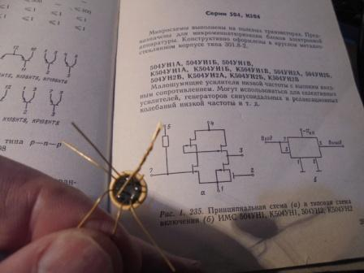
Решил добавить в приёмник усиление по НЧ. Места там просто нет, заменяю эммитерный повторитель на шикарную микросхему 504УН2Б. Малошумящий УНЧ, места требуется не больше, чем эммитерному повторителю.
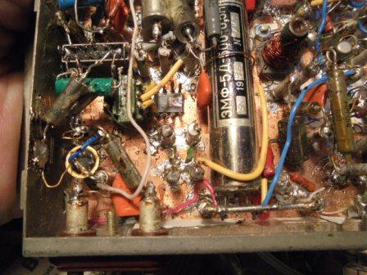

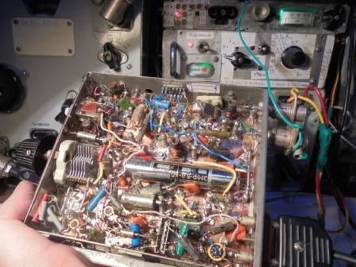

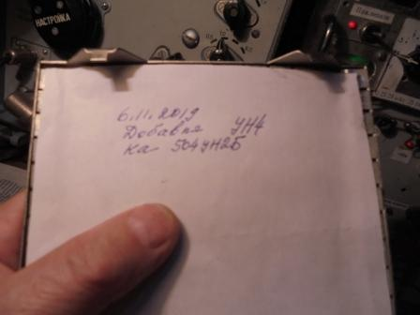
Усиление по НЧ стало даже в избытке, но… это совсем не проблема!
Шикарная микросхема! Никаких навесных элементов не требуется, только на входе и выходе нужны конденсаторы. Легко заменил эммитерный повторитель этой микросхемой.
Эту микросхему, а это профессиональная микросхема, никакой импортной «бытовухой», увы, не заменишь. Но, если кому попадётся, смело применяйте! Проверил в реальной конструкции, прекрасно работает.
Питание «минусом», что совсем не проблема…

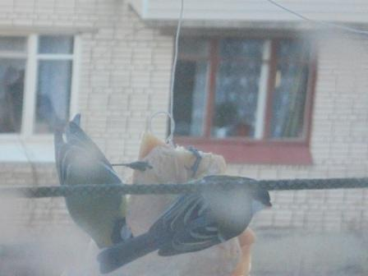

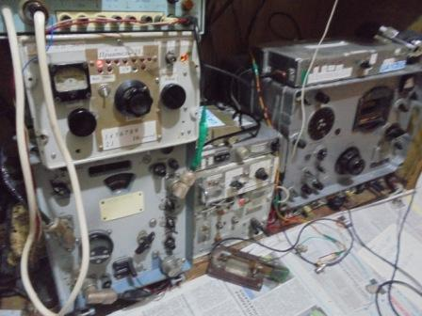
Включил своё любимое радио, простучал общий вызов, на 14060 никого и, естественно, никто не ответил. Неважно,прохождение есть, QSO/p будут!

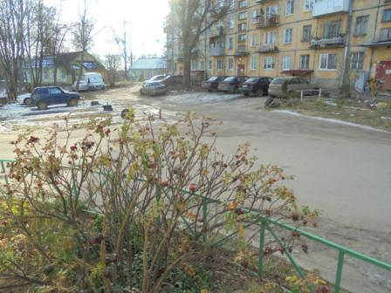

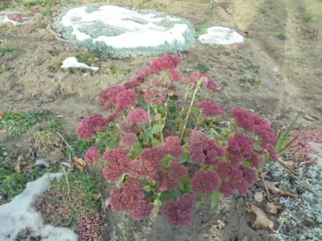

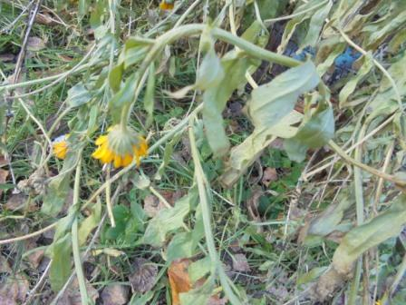

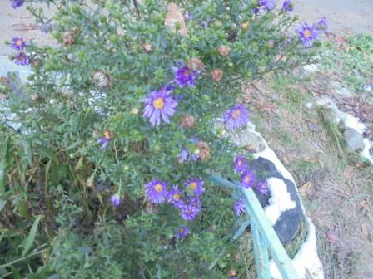

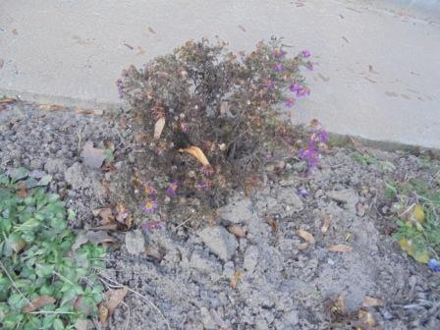

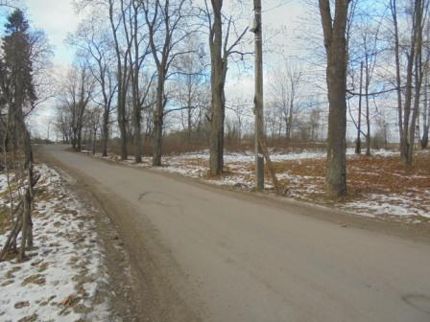

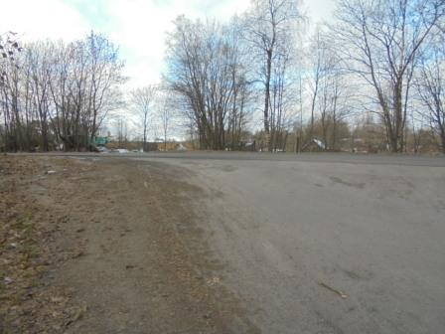

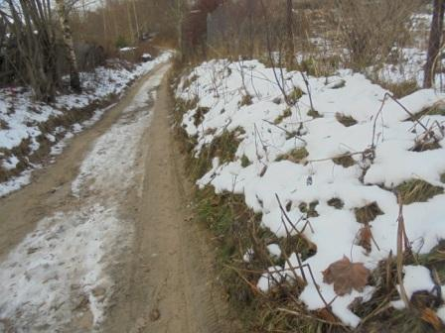

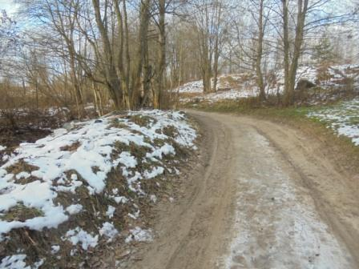

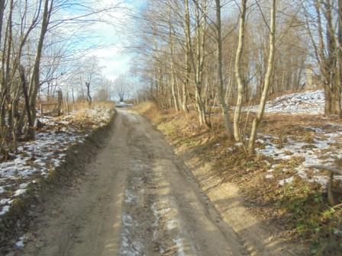

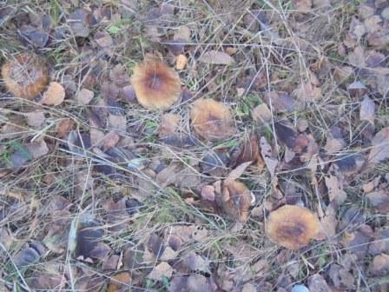

Мухоморы… А какие были красивые! Ядовитые, но красивые…
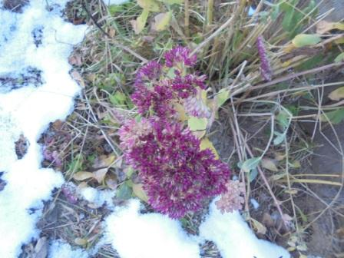

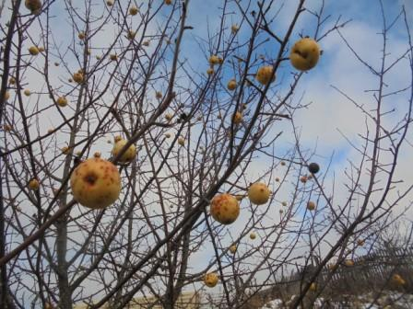

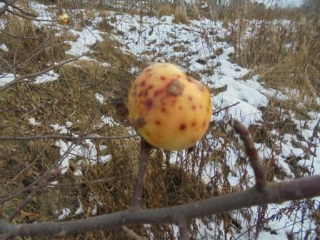

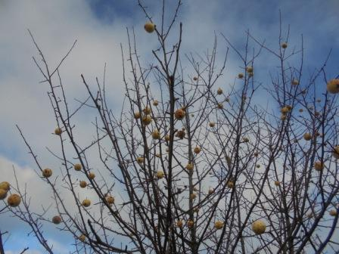

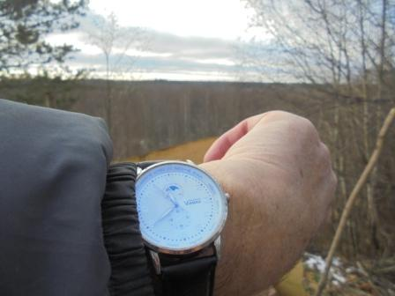

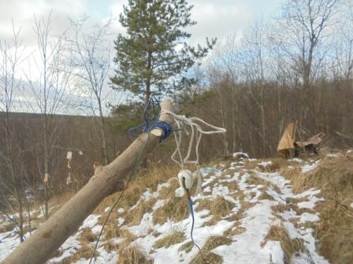

Long Dipole нужно поднять на рабочую высоту, чем и занимаюсь.
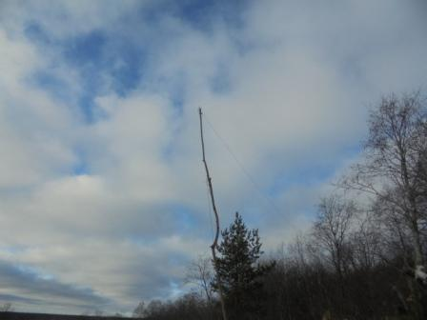

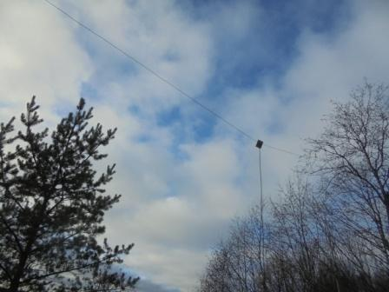

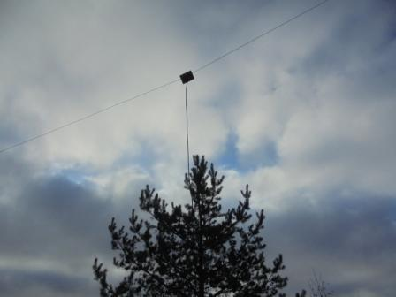

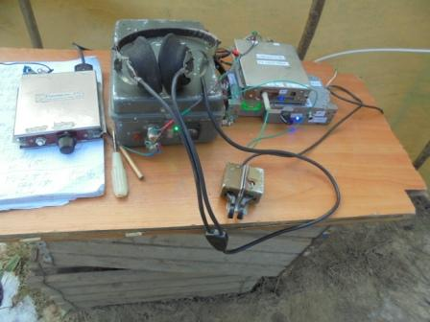

Приёмники, трансиверы прямого преобразования я вычеркнул из своих интересов! Для серьёзной работы в эфире они меня не устраивают. Я много QSO провёл на аппаратах прямого преобразования в реальном эфире и сделал вывод: нужно использовать супергетеродин и только супергетеродин! Помехи от радиовещательных станций неизбежно, когда- либо да сорвут работу в эфире на аппарате прямого преобразования! Я неоднократно с этим сталкивался, испытываешь жуткую досаду. Супергетеродин не подведёт! И нет двух- полосного приёма…
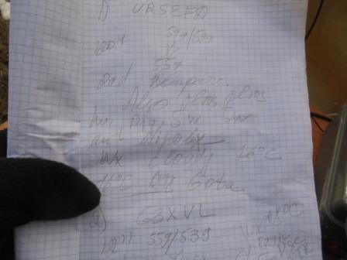

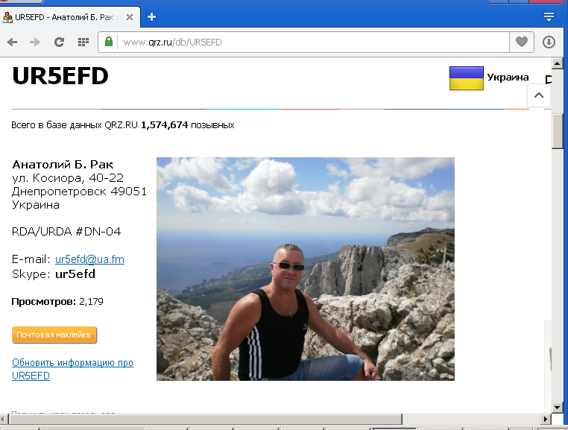
Анатолий высококвалифицированный оператор!

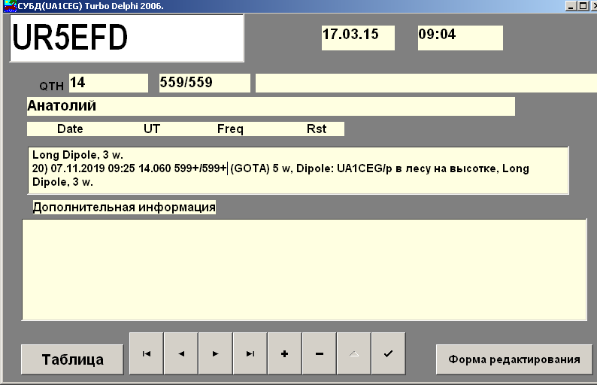

UR5EFD/QRP, GOTA- Анатолий работает с огорода, а слышать мы начали с 599+/599+, впрочем, прохождение через несколько минут «одумалось» и мы стали принимать уверенно, но… 559/559. У Анатолия на природе, самую малость, незначительно, немного, чуть- чуть теплее: +16 градусов! У нас -1 градус, при сильном северном ветре.
Приятно встретить высококвалифицированного оператора в эфире! Поговорили расширенно.

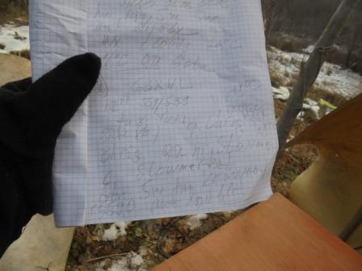

G3XVL/QRP! Редко Великобритания проходит на 14060! Оператор классный! FB OPERATOR!
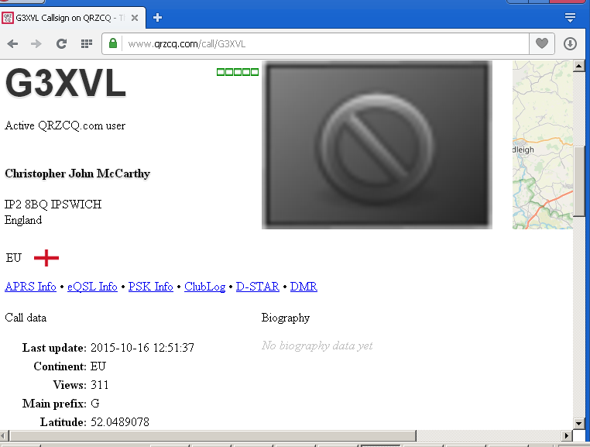

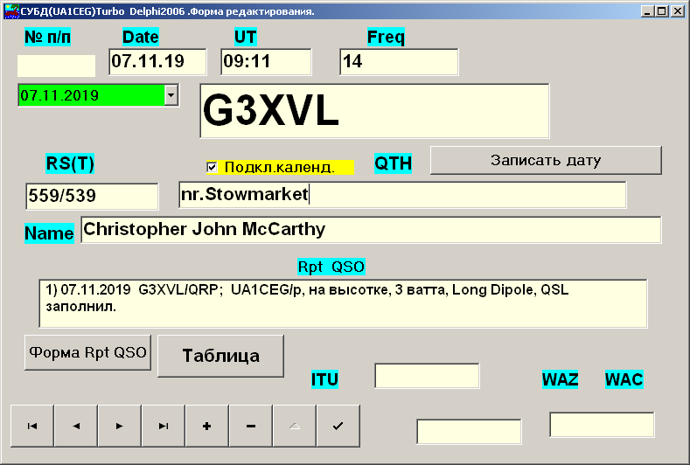

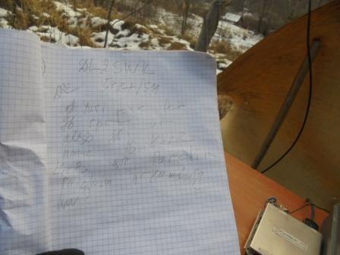

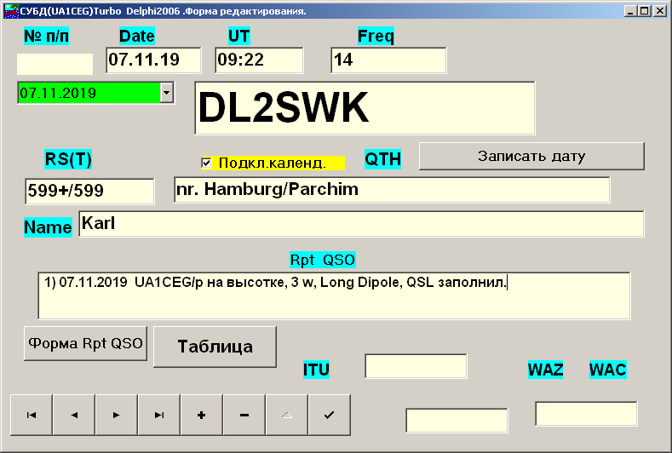

Классный оператор! FB OPERATOR!
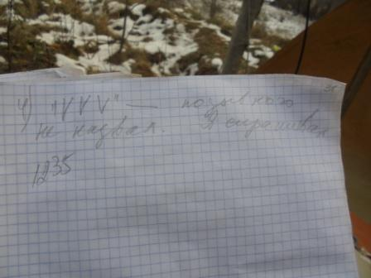

Слышу станцию, которая периодически передаёт « V V V»!
Передаю: «V V V cfm, pse CALL, CALL?». Но, ничего в ответ…
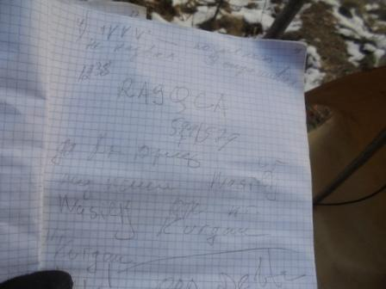
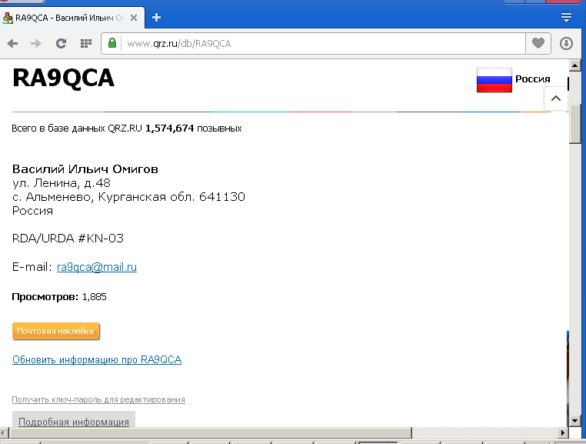

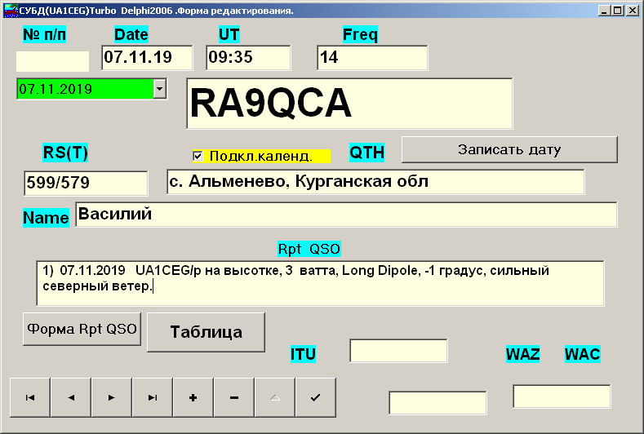

Классный оператор!
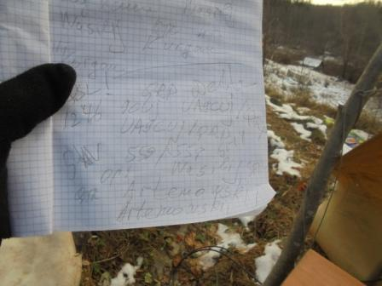
UA9CUJ/QRP.
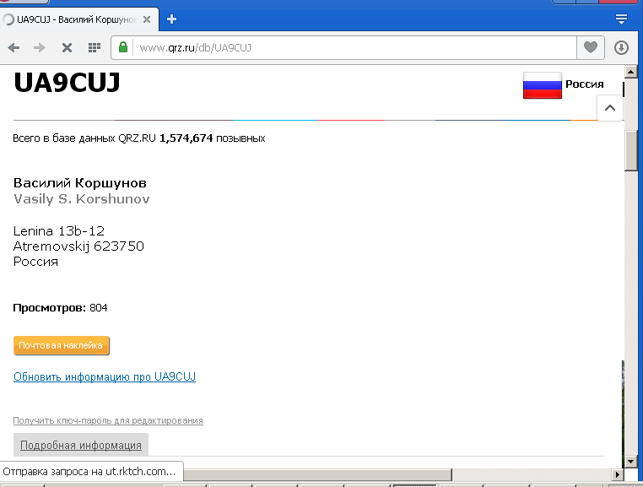

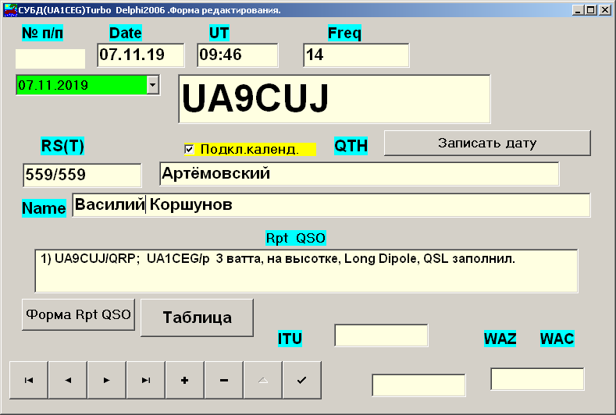

Великолепный оператор!

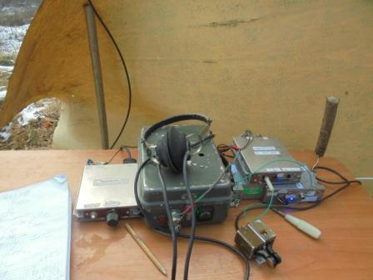

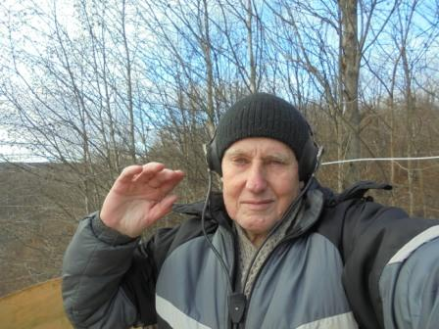

Отлично прошла радио- прогулка!
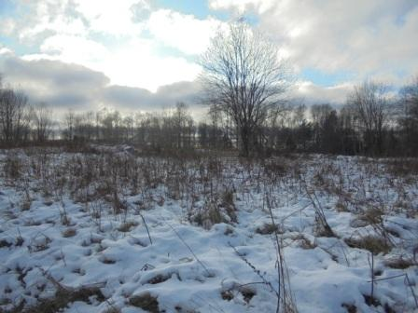

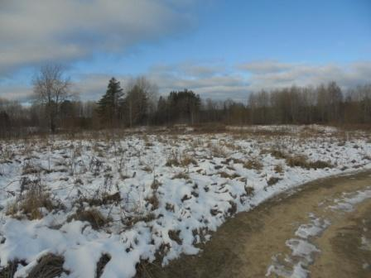

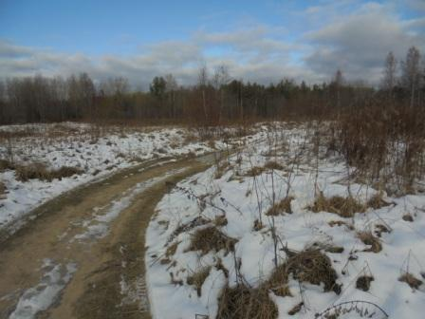

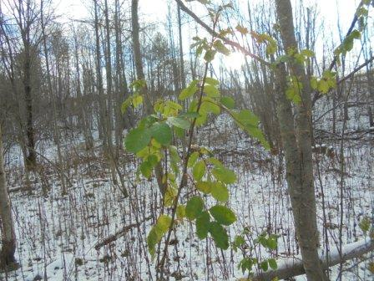

Героическое растение!

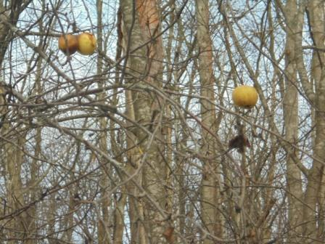

Знакомая яблоня- дичок, тоже сопротивляется морозу!

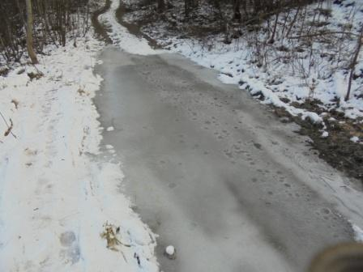

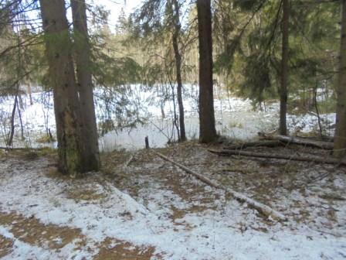

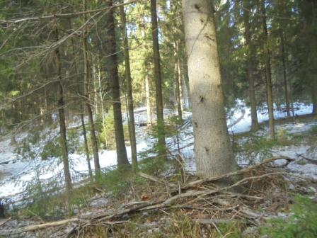

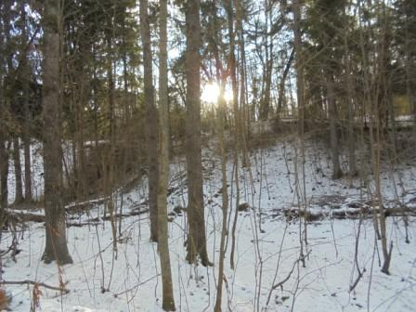

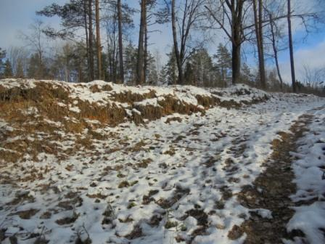

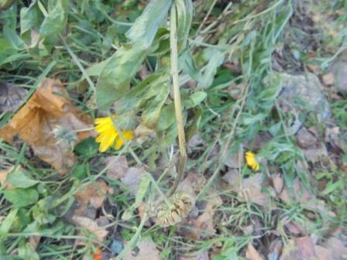

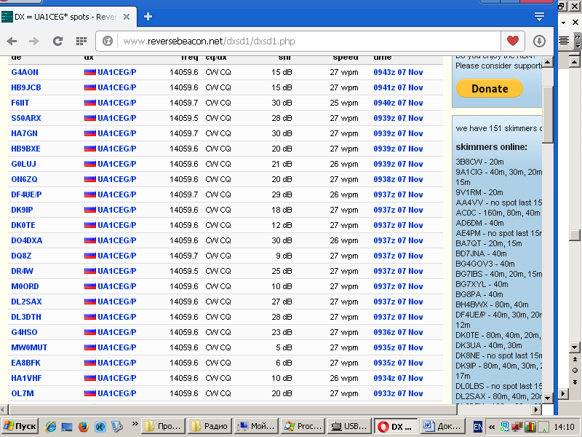

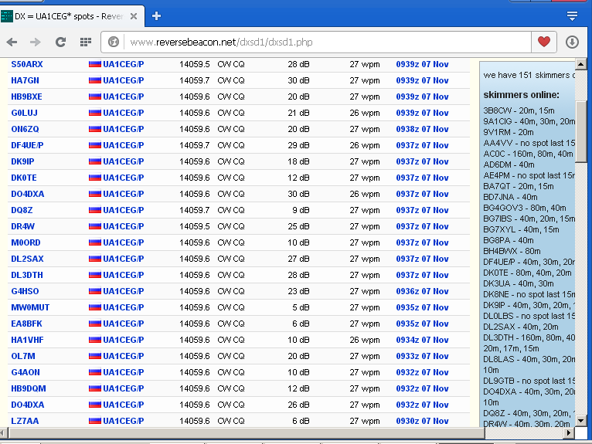

Прохождение имело переменный успех, что скиммеры и показывают!

Великолепные операторы, FB OPERATOR, услышали мою самоделку, 3 ваттную и провели QSO:
- UR5EFD/QRP;
- G3XVL/QRP;
- DL2SWK;
- RA9QCA;
- UA9CUJ/QRP.
Всем честь и хвала! Приятно было «поговорить», операторы великолепные.

До встречи в эфире! 73!
UA1CEG.

